Kolorowe swetry na pierwsze dni jesieni 2021
Choć do jesieni zostało jeszcze parę tygodni warto już teraz uzupełnić swoją garderobę o lekkie kolorowe swetry idealne na pierwsze chłodniejsze dni, które będą idealną bazą wielu naszych stylizacji na przełomie lata i jesieni. W tym roku nosimy je zarówno ze spodniami, jak i plisowanymi spódnicami midi i w towarzystwie zwiewnych szyfonowych sukienek. W ofercie sklepów są dostępne proste gładkie sweterki, w odcieniach brązu, beżu, czerni i bordo kojarzące się z pięknymi kolorowymi liśćmi pojawiającymi się na drzewach we wrześniu.

Poza klasycznymi barwami, pojawiają się także wzory w odważniejszej kolorystyce np., turkusowe, ametystowe czy fuksjowe które w 2021 roku pomogą nam przełamać jesienną monotonię naszych strojów. Warto też przyjrzeć się modelom z printami, które ożywią każdą stylizację, modne są nadal wzory zwierzęce, jak i abstrakcyjne. Na początek sezonu koniecznie musimy zaopatrzyć się w cienki dzianinowy sweter wkładany przez głowę lub kardigan, które zastąpią kurtki i płaszcze i ochronią nas w pierwsze chłodniejsze poranki. Nie zapominajmy też o wrzuceniu go do walizki, jeśli wybieramy się na urlop w końcówce sierpnia lub na początku września.
Jakie swetry będą modne w 2021 roku?
W tym roku króluje różnorodność. Swetry wcale nie muszą być szare lub brązowe, modele w mocnych nasyconych kolorach to propozycja dla tych kobiet, które lubią wyróżniające się stylizacje. W tym sezonie na topie są ogniste czerwienie, intensywne fiolety i kobieca fuksja. Wystarczy, że do prostych dżinsów założymy turkusowy lub ametystowy sweter, a z pewnością nie pozostaniemy niezauważone podczas jesiennych spacerów. Modne będą też zestawy ton w ton utrzymane w jednym odcieniu. Poniżej kilka modeli ze strony quiosque.pl.

Fanki bardziej stonowanych stylizacji również znajdą coś dla siebie. Wciąż modne pozostają modele w odcieniach szarości, musztardy czy camelowe, w sklepach znajdziemy także butelkową zieleń i granat. Świetną propozycją dla kobiet lubiących kolorowe stylizacje są też swetry, które łączą w sobie palety kolorów lata i jesieni np. beż ze zgaszonym błękitem i bielą.

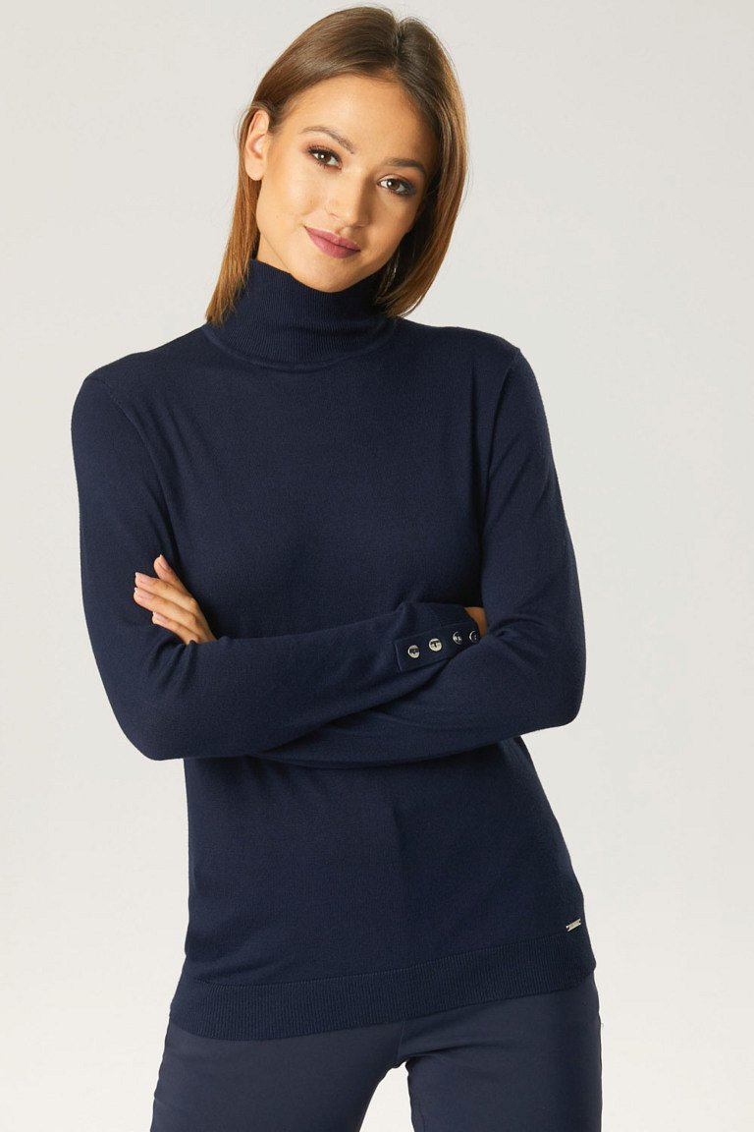

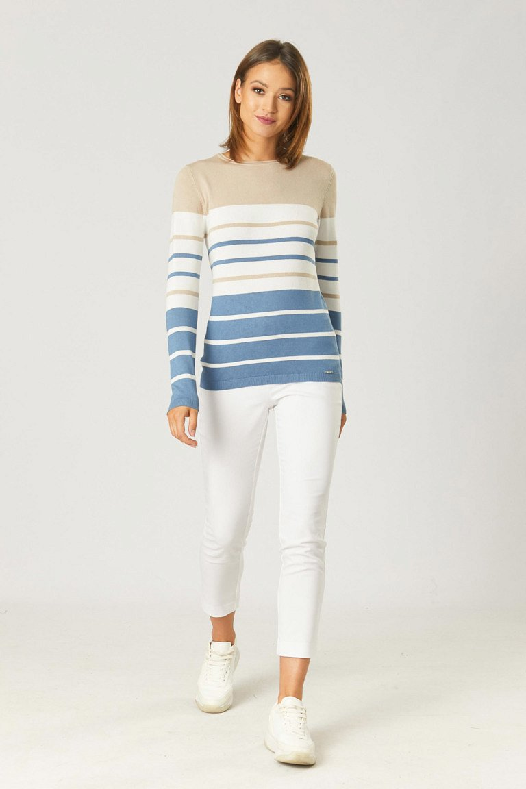
Poza kolorem warto też zwrócić uwagę na detale, które wyróżnią nasz sweter na tle innych propozycji. Nowością sezonu jesień / zima 2021/22, która z pewnością spodoba się miłośniczkom wygodnego, luźnego stylu są swetry inspirowane sportowymi bluzami. Modele te wyróżniają się kapturami, często są zapinane na zamek lub posiadają troczki na dole lub przy golfie. Będą rewelacyjnym uzupełnieniem naszych casualowych stylizacji. Modne nadal są ozdobne wykończenia na przykład guziki przy rękawach, wiązania przy szyi oraz łączenie różnych splotów. Popularne pozostają golfy, jednak pojawiają się także modele z dekoltem V lub w łódkę.

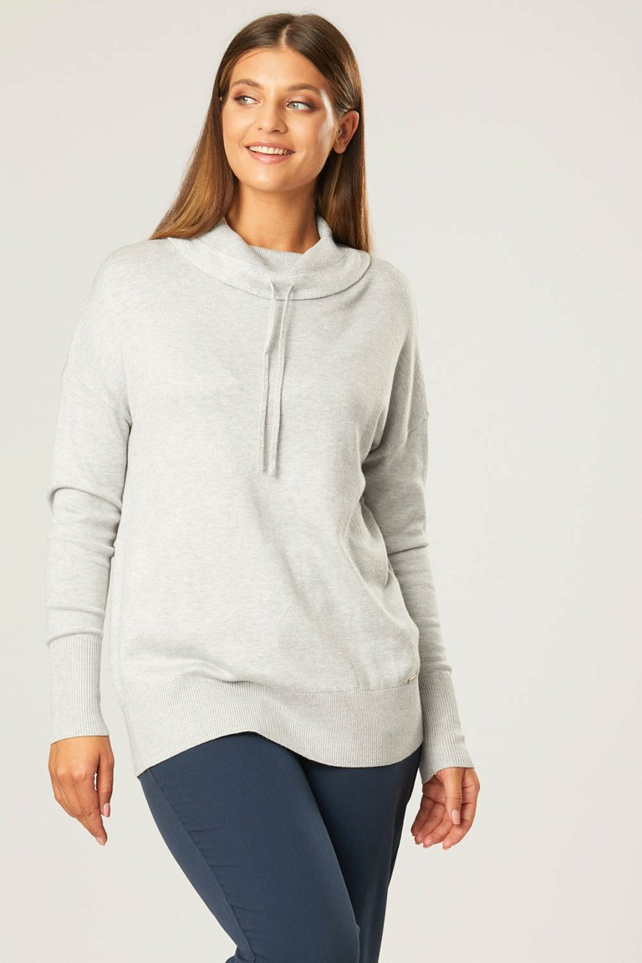

Z czym nosić swetry w 2021 roku?
Swetry są bardzo uniwersalne, możemy je wykorzystywać zarówno do stylizacji biznesowych, jak i tych na co dzień. W zestawach do pracy cienki sweter lub golf o delikatnym splocie zastąpi z powodzeniem bluzkę pod żakietem. Poza klasycznym zestawieniem ze spodniami, tym roku w biurowej modzie na topie będą także zestawy złożone ze spódnicy midi i puloweru. Kardigan będzie świetną alternatywą dla marynarki. Choć służbowy dress code wymaga stonowanej kolorystyki, dzięki jesiennym pulowerom możemy przemycić do naszych strojów nieco więcej barw np. czerwień czy błękit.
Również w casualowych stylizacjach swetry odgrywają ważną rolę, możemy je nosić bezpośrednio na gołe ciało lub jako element warstwowych zestawów. Lista ubrań, z którymi możemy je połączyć jest bardzo długa. Fanki stylu boho z chęcią do długiej zwiewnej sukienki i zamszowych kozaków zarzucą miękki sweterek lub kardigan. Puszyste modele oversize świetnie będą wyglądały razem z plisowaną spódnicą lub szerokimi spodniami i sportowym obuwiem. Obszerne swetry rewelacyjnie sprawdzą się także w towarzystwie dopasowanej ołówkowej spódnicy lub sukienki o kroju tuby, tworząc razem kobiecy, nieco nonszalancki look. Dodając długi kardigan do dżinsów i wzorzystej bluzki wykreujesz stylowy, elegancki zestaw na co dzień. Poniżej przedstawiamy kilka naszych ulubionych propozycji swetrów na różne okazje z kolekcji QUIOSQUE.

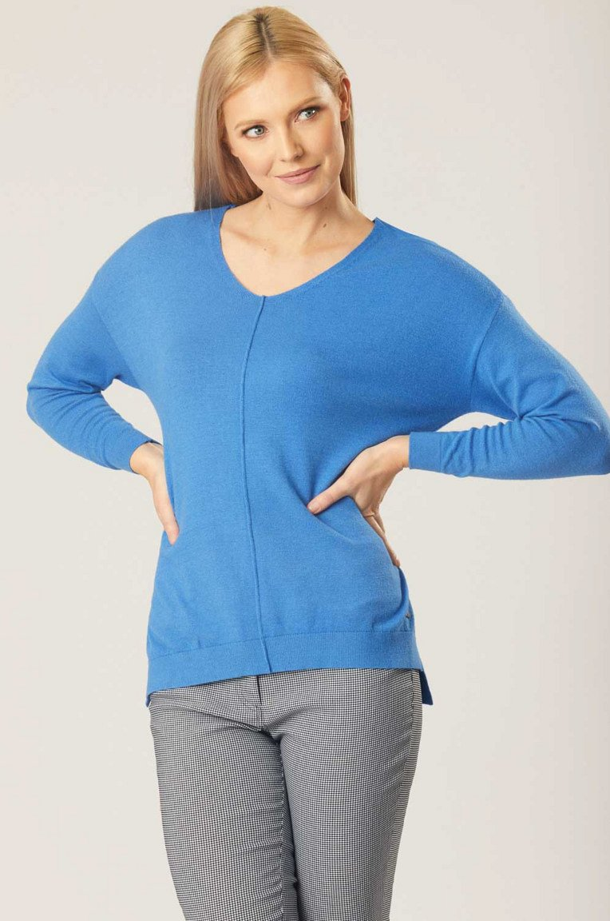

Na quiosque.pl znajdziemy szeroki wybór swetrów w rozmiarach od 36 do 48 o prostych lub bardziej fantazyjnych fasonach oraz dopasowane do nich dodatki i biżuterię, które zainspirują nas do stworzenia wielu modnych jesiennych stylizacji.

